Початок навчання дитини в першому класі — складний і відповідальний етап у її житті, адже відбувається дуже багато змін. Для дитини це не тільки нові умови життя та діяльності,
а й нові контакти, нові стосунки, нові обов’язки.
Зі вступом до першого класу змінюється життя першокласника, все підпорядковується навчанню, школі, шкільним справам.

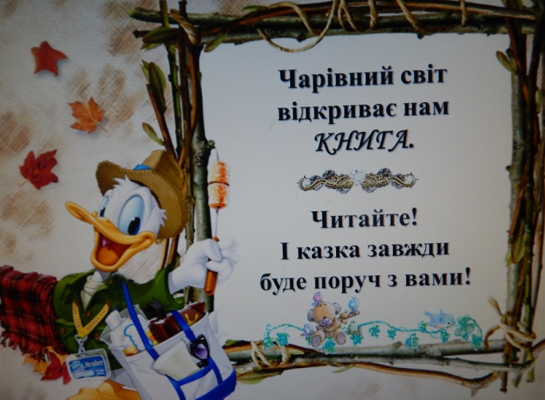
Невдовзі після свята Букварика, учні 1-х класів вперше побували в шкільній бібліотеці.
Радо зустріла їх берегиня Книжкової країни!
Діти дізналися про призначення читального залу, правила користування бібліоте-кою, правила поводження з книгою.
Завідуюча бібліотекою Сєрой В.В. наголосила на тому, що в книжковому сховищі є багато різних та цікавих книжок. Всі вони розставлені на стелажах за темами, начебто у кожної книги в бібліотеці є своя адреса, своя «квартира», своя «кімната» і навіть місце. Є книжечки, які рекомендовані для читання саме першокласникам.
Учням були представлені цікаві міні-сценки з казковими героями – їжачком та котиком; пройшла вікторина «Казка в гості поспішає», діти відгадували загадки, назви казок, казкових героїв та пісні.
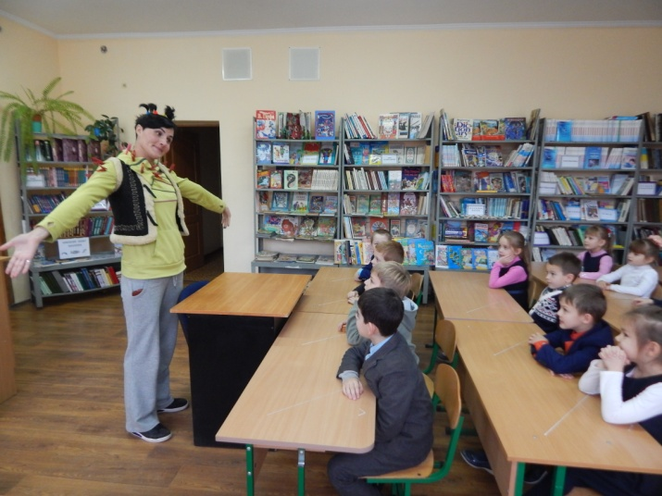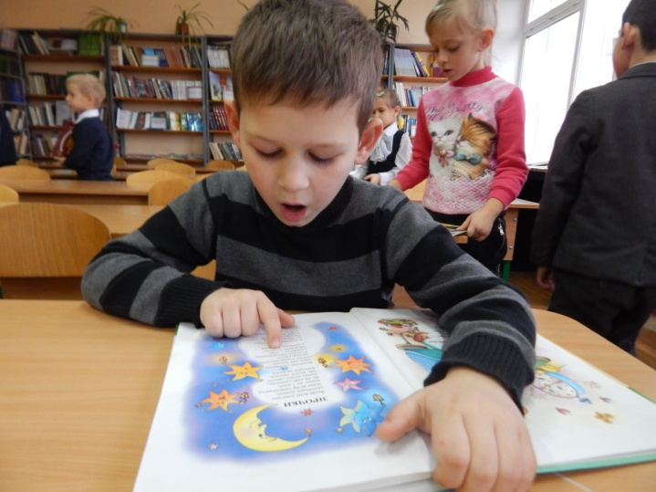
Міні-сценка з їжачком Учень 1-А класу
(роль їжачка виконувала вчитель Ковальчук Богдан
фізичної культури Радецька А.П.)
Ознайомившись із запропонованою художньою літературою, діти мали можливість взяти додому обрану першу книжечку!

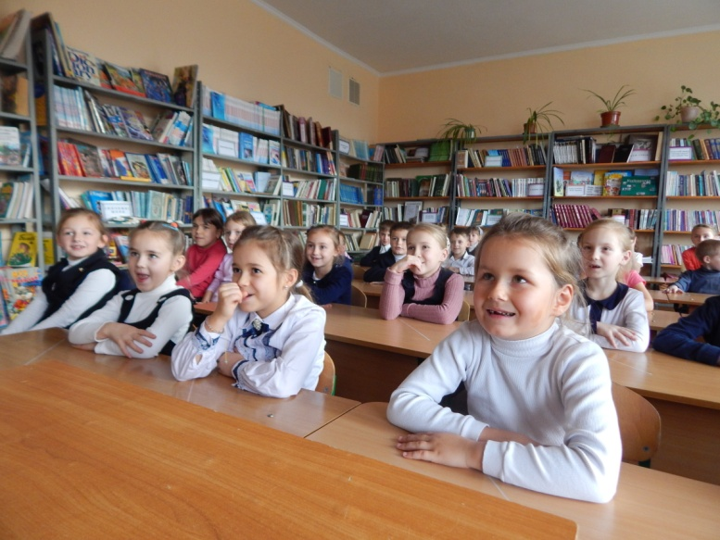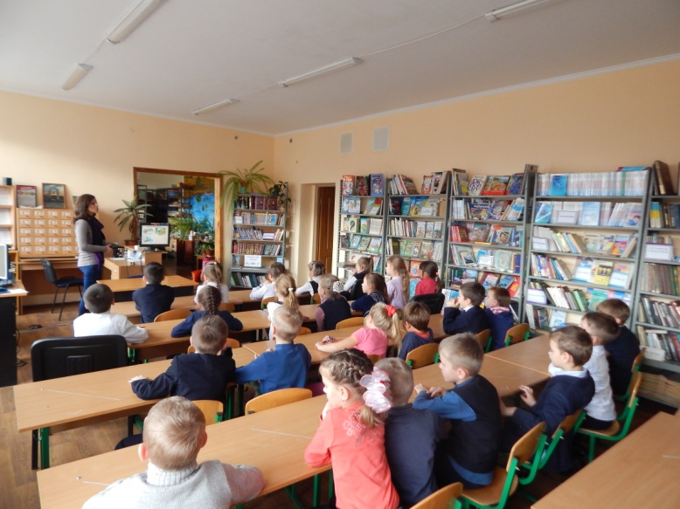
Зацікавлені діки з 1-Б класу Вікторина «Казка в гості поспішає»
з учнями 1-Б класу

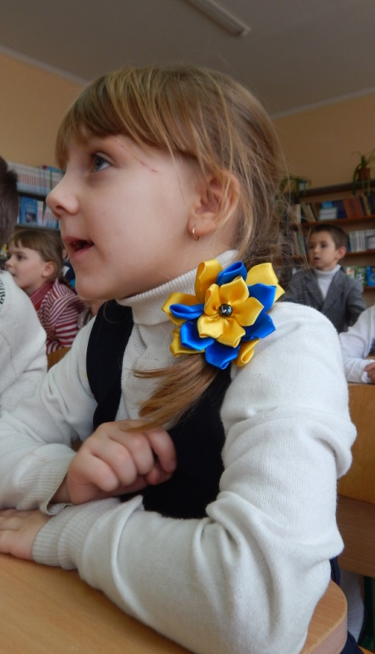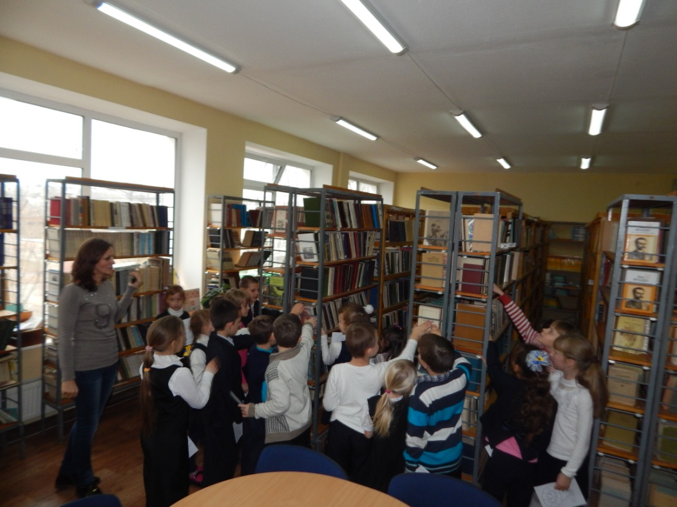
Учениця 1-Г класу Цікаве знайомство з царством книг
Єрко Анастасія (1-Г клас)

Малі «чомучки» бігали, розглядали все навколо, захоплено розпитували про книжки…
Весело та радісно було в бібліотеці. Всім учням дуже сподобалось цікаве та пізнавальне знайомство з царством книг.

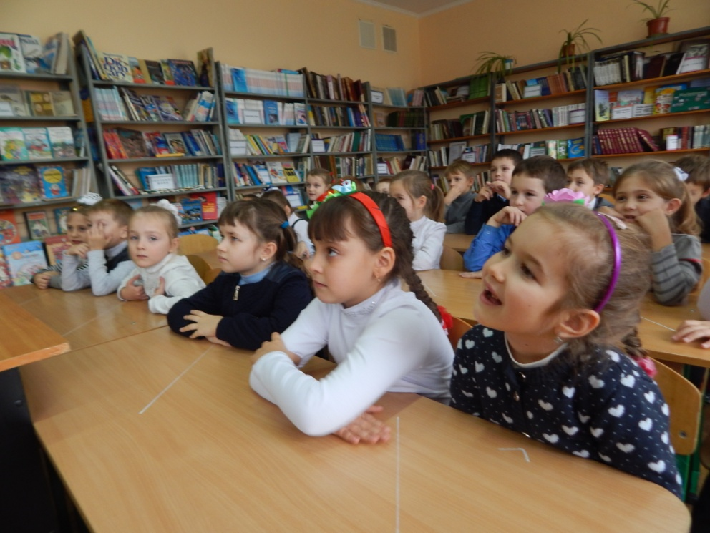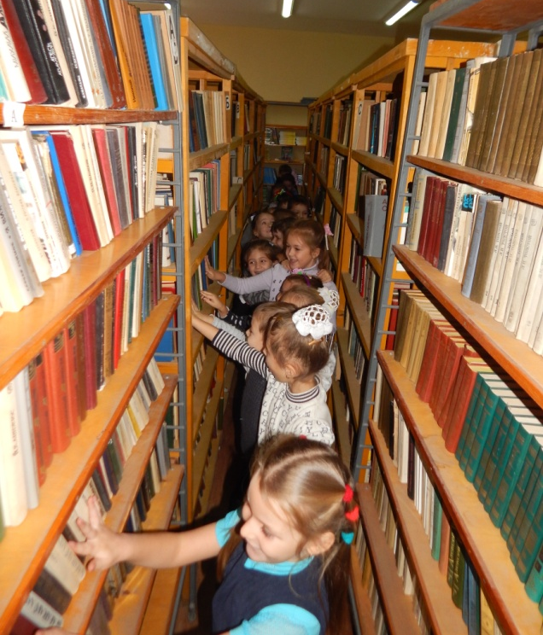
Захоплені книжковою країною учні 1-В класу

А книжкова країна нашої школи сподівається, що для кожного першокласника перше знайомство з бібліотекою залишило добрий слід в душі, і зацікавлення книгою продовжиться на все життя.
На згадку, про перше відвідування бібліотеки, учням були подаровані маленькі розмальовочки з казковими героями.

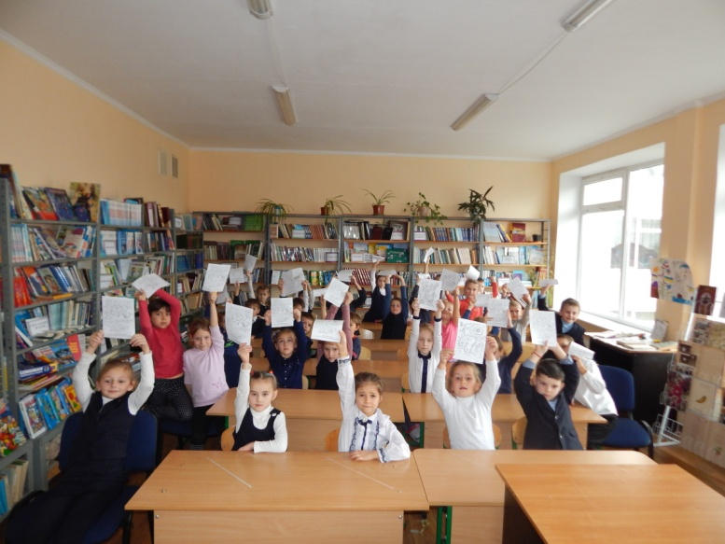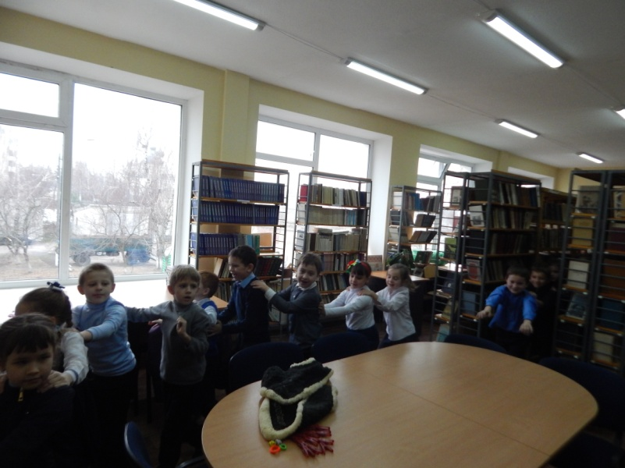
Дітки 1-Б класу з подаруночками Учні 1-В класу влаштували веселий
«паровозик» у бібліотеці
Бібліотека чекає з радістю вас – першокласники!

